- AMAÇ
Bu Talimatın amacı Mühendislik Fakültesinde bulunan Fizik Laboratuvarındaki RLC Devreleri Deney setinin kullanımına yönelik işlemleri belirtmektir.

- KAPSAM
Bu talimat Mühendislik Fakültesinde bulunan RLC Devreleri Deney setinin kullanımını kapsar.

- TANIMLAR

- SORUMLULUKLAR
Bu talimatın uygulanmasında mühendislik fakültesi ilgili öğretim görevlisi ve araştırma görevlileri sorumludur.

- UYGULAMA
  - RLC Devreleri Deney Setinin Kullanımı Öncesi Yapılması Gerekenler
- Odaya girilir ve ilgili deney seti dolaptan çıkarılır.
- Sağlam bir masa üzerine deney seti aşağıdaki şekle göre deney seti kurulur.
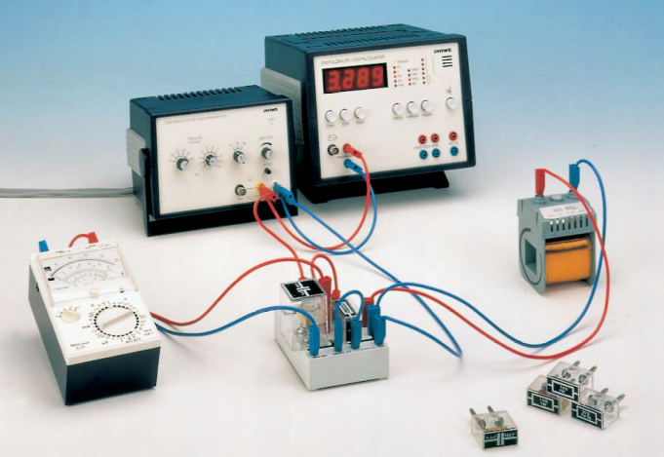
  - RLC Devreleri Deney Setinin Kullanımı Sırasında Yapılması Gerekenler
- Deney sırasında 3-4 Volt’luk AC voltaj değerleri kullanılır.
- Aşağıda diyagramda gösterilen göre seri-ayarlı RLC devresi kurulur.
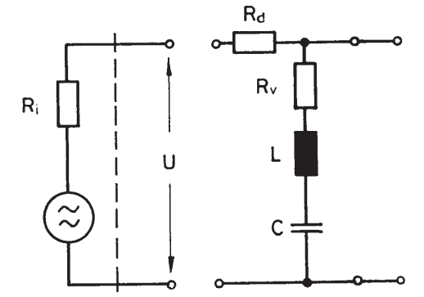
- Zorlama direnci olmaksızın RLC devresinin voltmetre kullanarak voltaj - frekans performans ölçümü yapılır.
- Zorlama direnci olmaksızın edilerek RLC devresinin ampermetre kullanarak akım - frekans performans ölçümü yapılır.
- Zorlama direnci dahil edilerek RLC devresinin ampermetre kullanarak akım - frekans performans ölçümü yapılır.
- Yukarıdaki işlemler farklı direnç ve zorlama dirençleri kullanılarak yapılır.
- Sonuçlar frekans değerlerine göre grafiklerde ifade edilerek maksimim performansın elde edildiği resonans değerleri elde tespit edilir.
- Farklı uzunluk, çap ve sarmal sayısına sahip selenoidler için ölçümler yapılır.
- Aşağıda diyagramda gösterilen göre paralel-ayarlı RLC devresi kurulur.
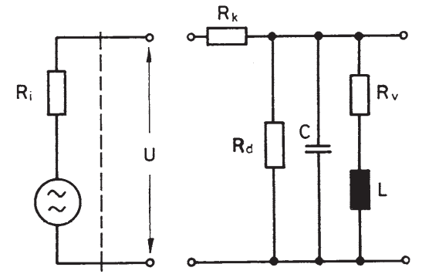
- Seri-ayarlı devre için yapılan ölçümler paralel-ayarlı RLC devresi için tekrar edilir.
  - RLC Devreleri Deney Setinin Kullanımı Sonrasında Yapılması Gerekenler
- Kullanılan malzemeler temizlenir.
- Cihazlar dolapta ki yerlerine yerleştirilir.
İLGİLİ DÖKÜMANLAR
Firma tarafından verilmiş cihaza ait kullanım kılavuzları.

HAZIRLAYAN | ONAY  DEKAN / MÜDÜR

